МОУ СРЕДНЯЯ ОБЩЕОБРАЗОВАТЕЛЬНАЯ

ШКОЛА № 30

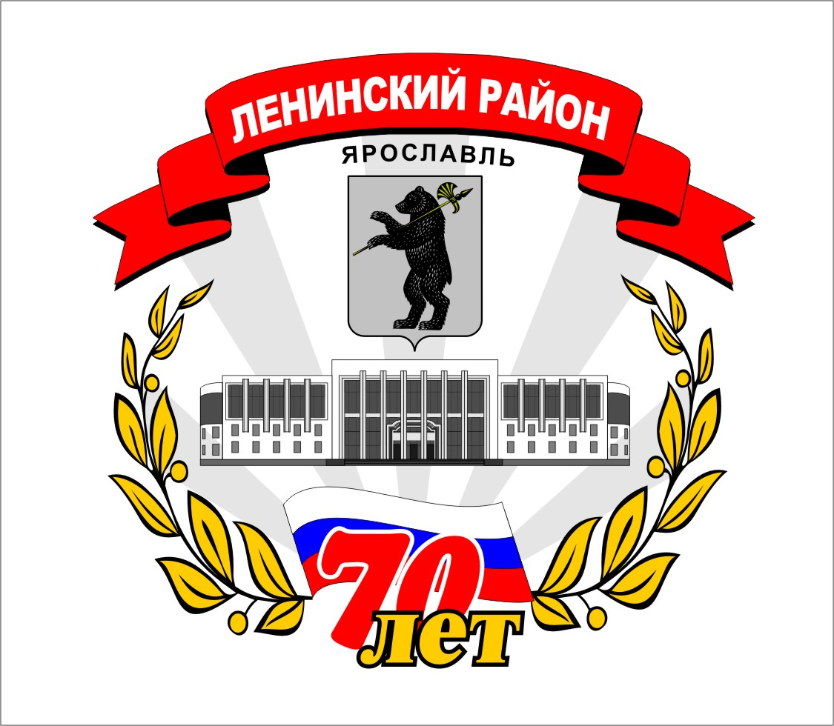

«Каждое дитя до известной степени гений»

А.Шопенгауэр

Восьмая школьная научная конференция

Посвящается 70-летию
Ленинского района г. Ярославля

г. Ярославль
24 марта 2006 г.

Программа конференции

9.50 – 10.00 Открытие конференции.

Работа секций
Секция литературы, русского языка и МХК (каб. 31)
- «Ступа ручная и пест»
Лопатюк Татьяна, Абросимова Анастасия –6 «Б» класс
Научный руководитель: учитель литературы и русского языка Юрасова Г.Н.
- «Человек и его имя»
Абабкова Юлия, Копейкина Татьяна – 7 «В» класс
Научный руководитель: учитель литературы и русского языка Ахметуалиева Ю.В.
- «Герои сказок К.И. Чуковского («Крокодил», «Краденое солнце»)»
Голубева Наталья – 5 «Б» класс
Научный руководитель: учитель литературы и русского языка Романова Ю.П.
4. «Замки Ирландии»
Мосеева Мария – 10 «Б» класс
Научный руководитель: учитель МХК Валенцева Т.Н.

Секция истории и ОБЖ (каб.33)
- «Александр Невский – имя России»
Темкин Александр, Подкопаев Александр – 8 «А» класс
- «Белогвардейский мятеж в Ярославле»
Моржов Сергей – 8 «А» класс
- «Отношение современников к советско-финляндской войне»
Черкасова Яна – 11 «А» класс
Научный руководитель: учитель истории Лебедева Е.А., кандидат исторических наук Страхова Н.В.
- «За труд, доброту, милосердие» (почетные знаки и звания Ярославской области)
Набилкин Виктор, Герасимов Денис, Белоусова Алина, Собеский Максим – 7 «Б» класс
Научный руководитель: учитель истории Лодягина Т.И.
- «Военные реформы в России, их необходимость и значение для обеспечения национальной безопасности»
Луференко Артем – 11 «А» класс
Научный руководитель: преподаватель ОБЖ Подкопаев М.И.

Секция математики и информатики (каб. 29)
- «Математический квадрат»
Чернолихова Алена, Голубева Алена – 5 «Б» класс
- «Удивительный мир чисел»
Ускова Дарья, Шикунец Яна – 5 «Б» класс
Научный руководитель: учитель математики Кортушева С.Л.
- «Построение графиков уравнений»
Демьянчик Егор, Набилкин Виктор – 7 «Б» класс
Научный руководитель: учитель математики Кузнецова И.И.
- «Нахождение в целых числах наибольшего общего делителя с помощью алгоритма Евклида»
Вахрушева Алена – 6 «А» класс
Научный руководитель: учитель математики Колосова Л.К.
- «Маэстро, музыку!»
Иванов Арсений – 7»Б» класс
- «Адресация в INTERNET»
Ткаченко Иван – 7 «В» класс
Научный руководитель: учитель информатики Мухамедьянова Е.А.

Секция математики (каб. 22)
- «Ленса Мёбиуса»
Егоров Роман – 6 «Б» класс
- «Иллюзии зрения»
Гулько Петр – 6 «Б» класс
Научный руководитель: учитель математики Воронцова О.В.
- «Метод определителя при решении систем линейных уравнений»
Моржов Сергей – 8 «А» класс
- «Площадь трапеции»
Виноградов Александр- 8 «А» класс
- «Решение линейных уравнений с двумя переменными»
Подкопаев Александр – 8 «А» класс
Научный руководитель: учитель математики Колосова Л.К.

Секция биологии и экологии
- «Ярославский град Китеж»
Абабкова Юлия, Копейкина Татьяна – 7 «В» класс
Научный руководитель: учитель экологии Поздеева И.Н.
- «Феромоны животных»
Стрелецких Екатерина – 7 «А» класс
Научный руководитель: учитель биологии Соловьева С.А.
- «Опыты получения эфирных масел из ароматических растений»
Вахрушева Алена – 6 «А» класс
Научный руководитель: учитель биологии Птицына Н.Ю., Воскресенская А.В. (ГорСЮН)
- «Оценка влияния жизнедеятельности солоновозных рачков – Артемий на качество исследуемой воды
Шацкий Александр – 6 «А» класс
Научный руководитель: учитель биологии Птицына Н.Ю., Огибенина А.В. (ГорСЮН)
- «Памятники природы Ярославской области»
Беднова Юлия – 6 «А» класс
Научный руководитель: учитель биологии Птицына Н.Ю.
- «Табак и его влияние на организм человека»
Доможилова Ирина – 8 «Б» класс
Научный руководитель: учитель биологии Санкова Т.А.

Секция химии и физики (каб. 27)

- «Биологическая роль тяжелых металлов»
Виноградов Александр – 8 «А» класс
- «Витамин свертываемости крови»
Карнаухов Михаил – 11 «Б» класс
- «Химические вещества имплантантов человека»
Российская Дарья, Косенкова Татьяна – 10 «Б» класс
Научный руководитель: учитель химии Соловьева С.А.
- «Гроза с точки зрения физики»
Орлов Дмитрий – 8 «А» класс
Научный руководитель: учитель физики Иванова Г.П.

